Propiedades físicas de las sustancias y su relación con las interacciones entre las moléculas que las forman: Guía de problemas

- A continuación, se presenta una lista de sustancias junto con sus temperaturas de fusión y ebullición a presión ambiente.
Sustancia | Fórmula molecular | T_{fusión} (°C) | T_{ebullición}(°C) | Tipo/s de interacciones intermoleculares
(di)oxígeno | O₂ | -223 | -183
ozono | O₃ | -192,5 | -119,5
(di)nitrógeno | N₂ | -210 | -195,8
Dióxido de carbono | CO₂ | -78 | -57
Agua | H₂O | 0 | 100
Sulfuro de hidrógeno | H₂S | -85,5 | -60
Amoníaco | NH₃ | -78 | -33
Fósforo blanco | P₄ | 44 | 277
(di)yodo | I₂ | 114 | 184
(di)cloro | Cl₂ | -101 | -34

- Ordénelas de menor a mayor según la intensidad de las interacciones intermoleculares entre las moléculas que las forman
- ¿A cuál de estas sustancias se le debería entregar más energía en forma de calor para lograr vencer las interacciones intermoleculares?
- Complete la tabla indicando los tipos de interacciones intermoleculares presentes en cada caso. Para las moléculas formadas por más de dos átomos, sus polaridades son: O₃ no polar, CO₂ no polar, H₂O polar, H₂S polar, NH₃ polar y P₄ no polar.
- En ocasiones se dice que la interacción por puente de hidrógeno es la más intensa, luego sigue la interacción dipolo-dipolo y por último las interacciones de London, que son las más débiles. ¿Es siempre correcta esta afirmación? ¿Qué sustancias de las de la tabla serían un buen ejemplo?

- El sulfuro de hidrógeno es una sustancia de olor fuerte que se produce en la degradación de proteínas ricas en el elemento azufre, como por ejemplo las proteínas del huevo, que hacen que reconozcamos su olor y el de sus derivados como “olor a huevo podrido”. También se emite este gas en las emanaciones volcánicas, por lo que podrán haber notado su olor característico si alguna vez visitaron géiseres, fumarolas o aguas termales en zonas con actividad volcánica subterránea. Esta sustancia está formada por moléculas muy parecidas a las moléculas del agua, pero con Azufre en el lugar de oxígeno. Éstas moléculas, al igual que las de agua, son polares, aunque menos polares que las del agua debido a que el azufre es menos electronegativo que el oxígeno y por lo tanto no concentra tanta densidad electrónica sobre el mismo en la molécula. A pesar de ser moléculas parecidas, es necesario entregarle mucha más energía a una porción de agua para vencer las interacciones intermoleculares entre las mismas y lograr llevarlas a estado gaseoso que la que habría que entregarle a la misma cantidad de sulfuro de hidrógeno, como puede observarse en la tabla del problema anterior en sus temperaturas de ebullición. De hecho, a temperatura ambiente el sulfuro de hidrógeno es un gas mientras que el agua se encuentra condensada en estado líquido. Explique a qué se debe la gran diferencia en las temperaturas de ebullición de estas dos sustancias.

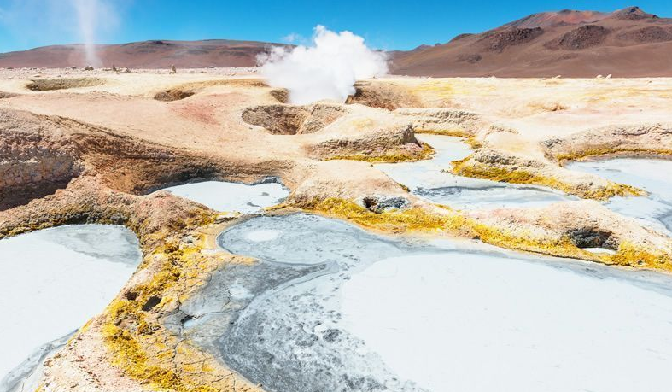
Geiser en Uyuni, Bolivia.

- A continuación, se presentan algunas sustancias moleculares derivadas del carbono, junto con sus estados de agregación a temperatura ambiente.
Sustancia | Fórmula molecular | Usos comunes | Estado de agregación a 25°C
Metano | CH₄ | Combustible (Gas natural) | gas
Tetrafluoruro de carbono | CF₄ | Refrigerante | gas
Tetracloruro de carbono | CCl₄ | Solvente, extintor de incendios en desuso debido a su carcinogenicidad | Líquido

- Indique cuál de las tres sustancias presenta interacciones intermoleculares más intensas entre las moléculas que la forman.
- Indique qué tipo/s de interacciones intermoleculares se presentan entre las moléculas de cada una de estas sustancias.
- ¿Cómo explicaría, considerando las interacciones intermoleculares, que el tetracloruro de carbono se presente en un estado de agregación más condensado que los otros compuestos análogos que son gases a temperatura ambiente?
- Busque en internet la temperatura de ebullición del metano y del tetrafluoruro de carbono. Con esta información, indique cuál de los dos presenta interacciones intermoleculares menos intensas. Justifique.

- Todos los halógenos (grupo 17 de la tabla periódica), presentan sustancias elementales formadas por moléculas diatómicas tipo X₂ (donde X es alguno de los elementos de este grupo). A temperatura y presión ambientes, Cl₂ es un gas, Br₂ es un líquido y I₂ es un sólido, como se muestra en las imágenes. Las tres sustancias están formadas por moléculas no polares, por lo que presentan entre ellas solamente interacciones de London. Explique a qué se deben las diferencias en los estados de agregación en este caso, si el tipo de interacción intermolecular es la misma en los tres casos.
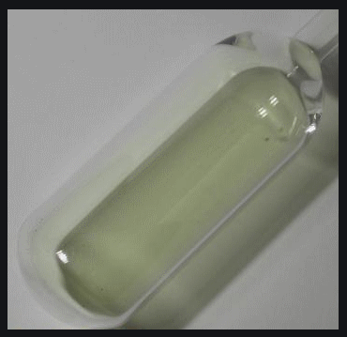
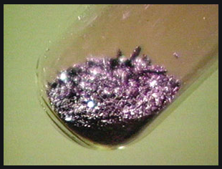
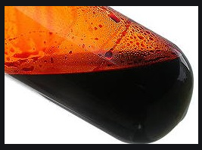

- Todos los halógenos (grupo 17 de la tabla periódica) forman moléculas diatómicas con el hidrógeno. La siguiente tabla muestra las temperaturas de ebullición de los compuestos resultantes:
Sustancia | Fórmula molecular | Temperatura de ebullición | Tipo/s de interacciones entre las moléculas
Fluoruro de hidrógeno | HF | 19,5°C
Cloruro de hidrógeno | HCl | -84,2°C
Bromuro de hidrógeno | HBr | -67,1°C
Yoduro de hidrógeno | HI | -35,1°C

- En base a las temperaturas de ebullición de cada sustancia, ordénelas según la intensidad de las interacciones intermoleculares entre las moléculas de cada sustancia.
- Complete la cuarta columna de la tabla, indicando los tipos de interacciones intermoleculares presentes entre las moléculas de cada sustancia.
- Explique la tendencia observada en las temperaturas de ebullición de HCl, HBr y HI, en base a un análisis de las interacciones intermoleculares.
- Explique por qué el fluoruro de hidrógeno no sigue la misma tendencia y tienen una temperatura de ebullición mucho mayor que las demás sustancias, en base a un análisis de las interacciones intermoleculares.

